
PRÁTICA DOCENTE NO CURSO DE FORMAÇÃO INICIAL EM QUÍMICA:
aprendizagens em uma escola pública de Sergipe

Milena Rodrigues do Rosário
Marilene Batista da Cruz Nascimento

RESUMO
Este estudo tem como objetivos identificar os aspectos e os elementos que compõem o projeto político pedagógico, o regimento e a matriz curricular de uma escola pública estadual, bem como descrever as práticas aplicadas nas aulas da disciplina de Química, relacionando-as com as peculiaridades da docência no ensino médio. Trata-se de um relato de experiência desenvolvido a partir de visitas in loco. Os resultados sinalizaram que, apesar das limitações da instituição, o trabalho do professor pode modificar o cenário de aprendizagem dos estudantes quando são trabalhadas ações interativas com sentido e significado. Além disso, percebeu-se, ainda, que a identidade do docente se constitui ao longo de sua trajetória como profissional do magistério e práticas no ambiente escolar configuram-se como um espaço reflexivo sobre a construção e o fortalecimento do fazer na sala de aula a partir da apropriação de aprendizagens diferenciadas e de experiências colaborativas nas dimensões conceituais (saber), procedimentais (saber fazer) e atitudinais (saber ser).
Palavras-chave: Prática docente. Formação inicial. Aprendizagens. Química.

ABSTRACT
This study aims to identify the aspects and elements that make up the political pedagogical project, the regiment and the curricular matrix of a state public school, as well as to describe the practices applied in the classes of the discipline of Chemistry, relating them with the peculiarities of the teaching in high school. It is an experience report developed from in loco visits. The results showed that, despite the limitations of the institution, the work of the teacher can modify the students' learning scenario when interactive actions with sense and meaning are worked out. In addition, it was also observed that the identity of the teacher is constituted throughout his career as a teacher and practices in the school environment are configured as a reflective space on the construction and strengthening of doing in the classroom the from the appropriation of differentiated learning and collaborative experiences in the conceptual (knowledge), procedural (know-how) and attitudinal (knowing) dimensions.
Keywords: Teaching practice. Initial formation. Learning. Chemistry.

INTRODUÇÃO

Este relato faz uma abordagem acerca de uma prática de aprendizagem em que se buscou observar o funcionamento e a estrutura da educação básica. Vivências que envolvem o licenciando com a escola são importantes à formação inicial por promover a construção do conhecimento acerca do trabalho docente, com vistas à observação de aspectos inerentes a esse ambiente. Essas práticas tornam-se fundamentais para a profissionalização da docência.
Nesse sentido, o presente estudo tem como objetivos identificar os aspectos e os elementos que compõem o Projeto Político Pedagógico (PPP), o regimento escolar e a matriz curricular de uma escola pública estadual, bem como descrever as práticas aplicadas nas aulas da disciplina de Química, relacionando-as com as peculiaridades da docência no ensino médio.
Justifica-se este relato pela necessidade de experiências que levem os estudantes de licenciatura para a escola, com vistas à familiarização do ambiente e ao fortalecimento da interação entre os graduandos e as ações pedagógicas de ensino. No contexto social e profissional, percebe-se a imprescindibilidade de professores qualificados e com uma formação inicial que permita o despertar de um olhar crítico sobre a educação para ressignificar a identidade dessa profissão.
Trata-se de um relato de experiência desenvolvido no Curso de Licenciatura em Química da Universidade Federal de Sergipe, Campus Universitário Prof. Alberto Carvalho em Itabaiana/Sergipe, a partir da caracterização do lócus e da observação de aulas da disciplina de Química, no Colégio Estadual Deputado Guido Azevedo.

BREVE CARACTERIZAÇÃO DO LÓCUS DO ESTUDO

O objetivo desta seção contempla a caracterização do Colégio Estadual Deputado Guido Azevedo, localizado na cidade de Areia Branca/Sergipe, a partir dos dados de identificação, dos indicadores de desempenho, dos aspectos administrativos e pedagógicos, bem como da descrição das aulas de Química observadas. Trata-se de um estudo relevante para a formação profissional como possibilidade de desenvolvimento de saberes experienciais.
A escola em questão foi fundada em 1978 pelo, então, governador João Alves Filho, tendo como responsável atual um diretor licenciado em Geografia. Tem 33 colaboradores, 24 professores, 393 alunos, seis estagiários, funcionando nos turnos matutino, vespertino e noturno. Quanto à estrutura física, essa instituição de ensino apresenta seis salas de aula, uma cantina e um laboratório de informática. Está situada à rua São João S/N, na cidade de Areia Branca. Oferta, apenas, a modalidade de ensino médio regular.
O Índice de Desenvolvimento da Educação Básica (Ideb) dessa escola foi de 3,6 em 2017. O Ideb é uma política pública de avaliação da educação básica criada “[...] em 2007 e reúne, em um só indicador, os resultados de dois conceitos igualmente importantes para a qualidade da educação: o fluxo escolar e as médias de desempenho nas avaliações.” (INEP, 2015, não paginado).
O regimento da escola apresenta disposições preliminares, identificação da instituição educacional e da entidade mantenedora, princípios fins e objetivos, estrutura organizacional, gestão escolar, serviços técnico-administrativos, serviço técnico-pedagógico, grêmio estudantil, regime disciplinar, profissionais do magistério e da educação básica escolar, estudantes, regime escolar e didático, normas de convivência e disposições transitórias e finais. Esse documento legal tem “[...] caráter obrigatório, elaborado pela instituição escolar que fixa a organização administrativa, didática, pedagógica e disciplinar do estabelecimento, [regulando] as suas relações com o público interno e externo.” (MENEZES; SANTOS, 2001, não paginado).
O perfil docente contempla profissionais formados em Letras Português, Matemática Biologia, Química, Física, Geografia, História, Letras Inglês, Letras Espanhol, Filosofia e Sociologia, Artes, e Educação Física. Todos pós-graduados, alguns mestres e doutores, e efetivos da rede estadual.
A formação continuada ofertada aos professores ocorre apenas uma vez ao ano. Cabe mencionar, ainda, alguns projetos e trabalhos sociais da escola, como: Projeto Vivenciando o Prazer da Leitura (contínuo); Prevenção é o Melhor Remédio, Conscientizar para Preservar, Projeto Interdisciplinar (em andamento).
Percebeu-se que a escola enfrenta problemas de infraestrutura. Não tem espaços apropriados para o funcionamento, não há segurança e o local é parcialmente aberto. Também não dispõe de recursos tecnológicos suficientes para as aulas.
Quanto ao PPP, essa instituição fez a última reformulação em 2017, sendo esse documento organizado com proposta curricular, caminhos para aprendizagem do estudante, processo de ensino e aprendizagem que favoreça a construção do conhecimento, referencial curricular por disciplina, competências gerais, habilidades, conteúdos estruturantes e conceitos básicos. Esse projeto foi construído com a colaboração da comunidade escolar.
A matriz curricular da escola é composta pelas disciplinas de Língua Portuguesa, Matemática, Física, Química, Biologia, Geografia, História, Inglês, Artes, Sociologia, Filosofia e Educação Física. Acredita-se que

[...] princípios pedagógicos da identidade, diversidade e autonomia, da interdisciplinaridade e da contextualização [devem ser] adotados como estruturadores dos currículos. A base nacional comum organiza-se, a partir de então, em três áreas de conhecimento: Linguagens, Códigos e suas Tecnologias; Ciências da Natureza, Matemática e suas Tecnologias; e Ciências Humanas e suas Tecnologias. (BRASIL, 2015, p. 16).

Por fim, destacam-se os aspectos voltados à relação escola e família com reuniões de pais e mestres, por bimestre, e atendimento personalizado aos responsáveis sempre que solicitado. Entende-se, aqui, que a participação da família se constitui como fundamental para a potencialização das aprendizagens dos estudantes.
Conclui-se, então, que essa atividade possibilitou a compreensão de aspectos administrativos e pedagógicos, permitindo a descrição dos elementos teórico-metodológicos da estrutura e do funcionamento de uma instituição de ensino público. Além disso, essa prática contribuiu para uma formação significativa dos licenciandos de Química com vistas a promover interação entre os atores da escola e da universidade.

APRENDIZAGENS NO CURSO DE FORMAÇÃO INICIAL EM QUÍMICA

A área das licenciaturas requer saberes curriculares, disciplinares e experienciais. Necessita-se de propriedade sobre a área pedagógica, haja vista existir uma necessidade de apropriação significativa dos conhecimentos dos alunos da educação básica. Faz-se necessário uma formação que permita o desenvolvimento de metodologias para além da exposição conteudista herdada do modelo jesuítico de ensino, no período de colonização do Brasil.
A educação básica não deve formar para a memorização de conteúdos e informações. O ensino deve promover atividades operatórias que estimulem o senso crítico e possibilitem questionamentos, construção de argumentos e resolução de situações-problema. Ou seja, o ensino de Química requer do professor “[...] uma reflexão sobre o que ensinar e como ensinar, como desenvolver os temas adequadamente, estabelecer um ordenamento lógico entre os conteúdos [teórico-práticos]” (SILVA, 2011, p. 9).
Defende-se, aqui, uma formação que contribua para a aplicação de conhecimentos e habilidades em contextos sociais, o desenvolvimento de saberes orientados às atividades práticas, o envolvimento do licenciando (ZABALZA, 2014) em Química com a profissão docente para melhor entendê-la.
Numa perspectiva política, a escola é um espaço formativo de referência para o desenvolvimento profissional dos futuros docentes. Isso significa que as atividades ofertadas pelas instituições de ensino superior (IES), “[...] tanto na graduação como na pós-graduação, podem representar uma modalidade de formação contínua muito importante para a valorização do magistério. (PIMENTA; LIMA, 2008, p. 133). Ver síntese desse tipo de formação na figura a seguir:

Figura 1 – Eixos de Formação Contínua e Desenvolvimento Profissional
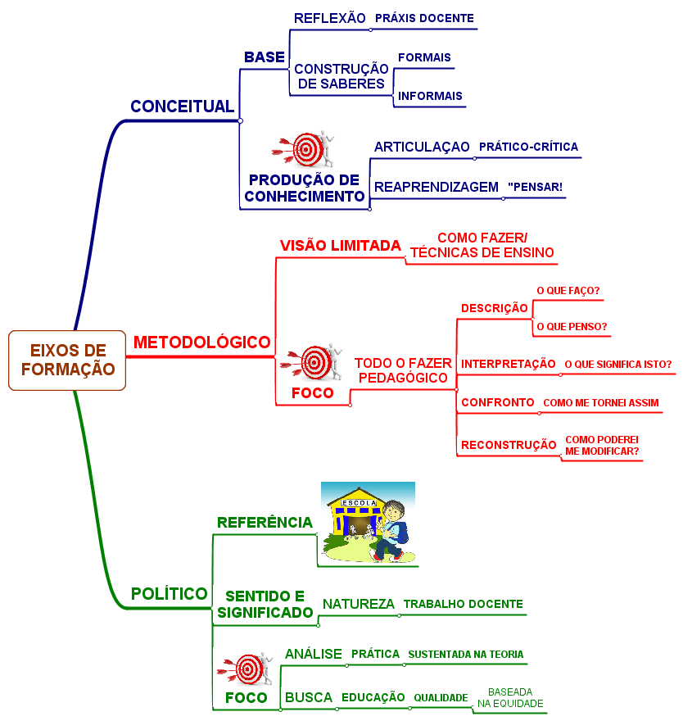
Fonte: As autoras a partir de Pimenta e Lima (2008).
A configuração dessa formação sustenta-se em teorias que iluminam a prática com vistas à constituição de sentidos e significados do trabalho docente. Esse processo permite a construção e a difusão de conhecimentos e saberes inerentes à formação profissional do professor capaz de promover uma educação de qualidade baseada na equidade.
No tocante ao horário e tempo das aulas, com duração de 50 minutos cada, notou-se que o docente apresenta domínio do conteúdo, trabalha-o de modo diversificado e valoriza a participação ativa dos estudantes. Também empenha-se em fazer aulas práticas mesmo sem a disponibilidade do laboratório. A turma é composta por 19 integrantes, ativos, principalmente na aula prática que desperta curiosidade. O alunado tem dificuldade em matemática básica e produção textual o que dificulta a compreensão de conceitos químicos mais complexos.
O planejamento de ensino de Química é organizado por ano, unidade e aula. O primeiro apresenta os seguintes elementos: conteúdos por unidade, habilidades e competências, objetivo, tipo de avaliação e referências, sendo entregue na escola no início do ano letivo; o planejamento por unidade é composto de espaços para a avaliação, os objetivos e os conteúdos, sendo possível replanejar a proposta no plano de aula.
As atividades de ensino são teórico-práticas desenvolvidas por meio de trabalhos e experimentos, de exercícios, de simulados, de prova escrita e apresentação oral. Essas metodologias também compõem o processo de avaliação de modo a desenvolver diferentes competências e habilidades.
As questões sobre avaliação ainda representam um desafio que envolve os processos de ensino e aprendizagem. Esta, aqui, entendida como “[...] a criação de sentido e ocorre quando o sujeito se torna capaz de descobrir o significado das relações que existem entre os dados da realidade” (NASCIMENTO; BEZERRA; BRITO, 2011, p. 2).
Hoffmann (2003) compreende o processo de avaliação da aprendizagem como um caminho que exige ação-reflexão-ação do professor, eliminando o caráter seletivo e excludente tão presente nas escolas brasileiras. A efetividade da avaliação está nas inter-relações que existem entre a construção do conhecimento do aluno e a valorização de suas aprendizagens.
No tocante aos recursos disponibilizados, o docente dispõe apenas de material básico, como pincel, livro e lousa. A escola não tem laboratório. O professor trabalha com experimentos adaptados, utilizando material alternativo e que podem ser desenvolvidos de maneira simples, mas significativa para o apreender dos conteúdos químicos. A escola dispõe de apenas um datashow para todos os professores e isso torna inviável seu uso recorrente, além de que o docente tem que usar um notebook próprio.
Em uma das aulas observadas, o professor apresentou o conteúdo Funções Orgânicas, de maneira teórico-descritiva. Em outra, o educador propôs um experimento para o reconhecimento das funções orgânicas do material disponibilizado que foram pesquisados pelos alunos, com vistas à compreensão da finalidade e à localização no cotidiano.
A metodologia de ensino aplicada indica a valorização de aulas interativas. O professor apresenta domínio do conteúdo, trabalha os conceitos de maneira diversificada, promove a participação ativa dos estudantes, tanto na aula prática quanto na teórica. Observou-se, ainda, que a matemática básica foi discutida toda vez que surgia no conteúdo de Química, visando ao domínio de linguagem e da descrição teórica para conceitos mais complexos.
Notou-se a necessidade da demonstração das estruturas de maneira mais visual por envolver um conhecimento abstrato. Vale registrar a relevância dessa abordagem formativa, “[...] trabalhando conteúdos conceituais/factuais (baseados na descrição – saber), procedimentais (ler, desenhar, observar, calcular etc. – saber fazer) e atitudinais (predisposição do sujeito para atuar baseado em valores – saber ser)” (MORETTO, 2010 apud SANTANA et al 2016, p. 309).
Após essa experiência no âmbito da escola, considerando, inclusive, os conhecimentos construídos na formação inicial do curso de Química, tornou-se possível indicar algumas sugestões pedagógicas com vistas à colaboração para a aprendizagem dos estudantes, como: uso de modelos em 3D para potencializar a demonstração das moléculas para o caso das aulas observadas.
Destaca-se, ainda, a relevância dessa prática de aprendizagem docente baseada nas proposições da aprendizagem pelas experiências, a saber: experiência como fundamento; construção ativa pela experiência; processo holístico; apropriação social e cultural; influência do contexto socioemocional (ZABALZA, 2014).
A primeira proposição aponta a experiência como uma oportunidade potencial para se aprender a apreender. Na segunda, os sujeitos aprendem ativamente pela experiência. Esta decorre da transação entre o aprendiz e o meio em que os aprendizes operam. Ou seja, a experiência é relacional. Na terceira, aprende-se pelo processo holístico. Isso significa a intervenção do afetivo (sentimentos e emoções) e cognitivo (intelectual e cerebral). Ver detalhamento da figura 2:

Figura 2 – Proposições de Aprendizagem pelas Experiências
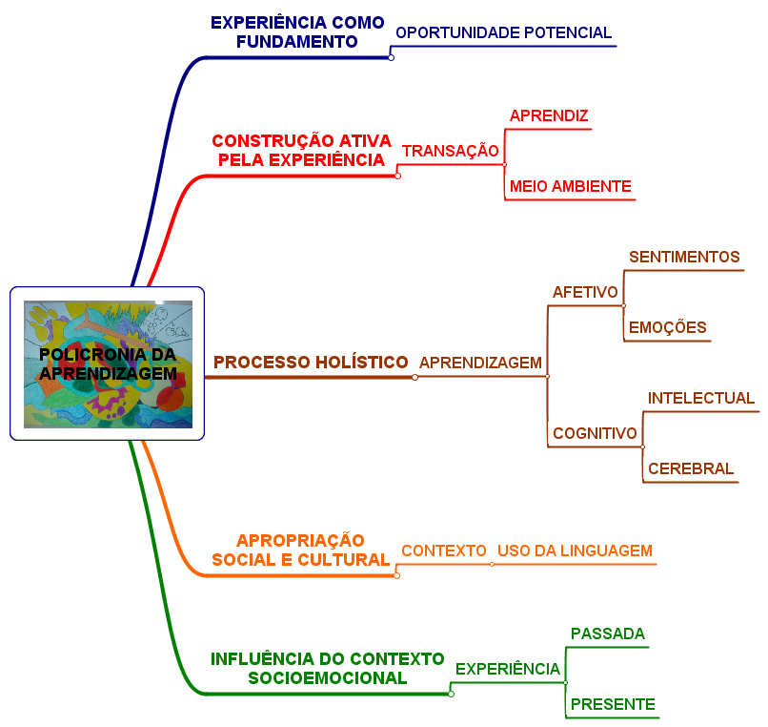
Fonte: As autoras a partir de Zabalza (2014).

Por fim, na quarta proposição, a aprendizagem constrói-se social e culturalmente por meio da linguagem. Na quinta, a experiência se dá pelo passado e pelo presente. “As qualidades positivas do presente se manifestam por meio dos outros, por meio do apoio, fé e confiança no aprendiz” (ZABALZA, 2014, p. 308).
Esse tipo de atividade na formação inicial é um momento no qual se cruzam diversas variáveis e se produzem aprendizagens de várias “cores”. Zabalza (2014) identificou em suas pesquisas que o estudante aprende a automotivar-se com respeito à ação a ser realizada; vincular o objeto aprendido com a situação nova (conteúdos específicos e metodologias a serem aplicadas); autoavaliar-se com vistas a buscar o processo de autoanálise; entender a prioridade dos estudantes na gestão da sala de aula; captar a problemática proposta como docente; situar a própria ação no âmbito das condições em que se desenvolve o fazer do professor.
Dentro dessa perspectiva, essa vivência permitiu uma reflexão acerca das práticas e metodologias de ensino que podem ser aplicadas na área da Química, bem como possibilitou vivenciar os espaços da escola e o trabalho da profissão docente. Percebeu-se, ainda, a dificuldade dos educandos na compreensão de termos e conceitos científicos, na interpretação e resolução de atividades ligadas à matemática básica.
Esse aspecto fez com que o professor detalhasse o raciocínio lógico necessário para o entendimento do conteúdo. Essa situação levanta questionamentos acerca da relação tempo e conteúdo. O cuidado do docente com a aprendizagem discente revela a importância de trabalhar a disciplina de forma interacionista, visando dimensões conceituais (saber), procedimentais (saber fazer) e atitudinais (saber ser).

ALGUMAS CONSIDERAÇÕES

Este estudo evidenciou a importância de atividades formativas no âmbito da escola básica que levem o licenciando a compreender seu funcionamento e estrutura, visando à profissionalização. Entender os elementos administrativos e pedagógicos de uma instituição de ensino também colabora para que o futuro professor realize rupturas epistemológicas necessárias para à promoção de aprendizagem significativa.
Essa experiência, ainda, permitiu notar que, apesar das limitações da escola, o trabalho docente pode modificar o cenário de aprendizagem dos estudantes quando são desenvolvidas ações interativas com sentido e significado. Dentro dessa perspectiva, a identidade do docente constitui-se ao longo de sua trajetória como profissional do magistério e práticas no ambiente da escola configuram-se como um espaço reflexivo sobre a construção e o fortalecimento do fazer na sala de aula a partir da apropriação de aprendizagens de conteúdos científicos diferenciados e experiências colaborativas para a docência.

REFERÊNCIAS

BRASIL. Documento técnico: estudo analítico sobre o processo de implementação das diretrizes curriculares nacionais para o ensino médio. Brasília: MEC, 2015. Disponível em: <http://portal.mec.gov.br/index.php?option=com_docman&view=download&alias=26101-processo-implementacao-dcn-ensino-medio-pdf&Itemid=30192>. Acesso em: 02 ago. 2018.

HOFFMANN, Jussara. Avaliação mediadora: uma prática em construção da pré-escola à universidade. 24. ed. São Paulo: Mediação, 2003.

INEP. Instituto Nacional de Estudos e Pesquisas Educacionais Anísio Teixeira. O que é Ideb. Disponível em: <http://inep.gov.br/ideb>. Acesso em: 03 ago. 2018.

MENEZES, Ebenezer Takuno de; SANTOS, Thais Helena dos. Verbete regimento escolar: Dicionário Interativo da Educação Brasileira - Educabrasil. São Paulo: Midiamix, 2001. Disponível em: <http://www.educabrasil.com.br/regimento-escolar/>. Acesso em: 29 ago. 2018.

MORETTO, Vasco Pedro. Prova: um momento privilegiado de estudo, não um acerto de contas. 9. ed. Rio de Janeiro: Lamparina, 2010. Resenha de: SANTANA, Julie Stefany Silva et al. Caderno de Ciências Humanas e Sociais, Aracaju, v. 3, n. 2, p. 307-312, março 2016.

NASCIMENTO, Marilene Batista da Cruz; BEZERRA, Ada Augusta Celestino; BRITO, Carla Eugênia Nunes. Avaliação e aprendizagem: pontos e contrapontos. Anais ... Aracaju: Universidade Tiradentes 2011. Disponível em: <http://www.unit.br/hotsites/ 2011/enc_forma cao_professores/arquivos/artigos/GT_1_ESPACOS_EDUCATIVOS/AVALIACAO_APRENDIZAGEM_PONTOS_CONTRAPONTOS.pdf>. Acesso em: 10 set. 2018.

PIMENTA, Selma Garrido; LIMA, Maria Socorro Lucena. Estágio e docência. 3. ed. São Paulo: Cortez, 2008.

SILVA, Airton Marques da. Proposta para tornar o ensino de química mais atraente. 2011. Disponível em: <http://www.abq.org.br/rqi/2011/731/RQI-731-pagina7-Proposta-para-Tornar-o-Ensino-de-Quimica-mais-Atraente.pdf>. Acesso em: 10 set. 2018.

ZABALZA, Miguel A. O estágio e as práticas em contextos profissionais na formação universitária. São Paulo: Cortez, 2014.

Graduanda do Curso de Licenciatura em Química pela Universidade Federal de Sergipe, Campus Prof. Alberto Carvalho em Itabaiana/Sergipe. Bolsista do PET Educação – Conexão de Saberes pelo Departamento de Educação (DEDI). E-mail: <milenarrosario@gmail.com>.
Doutorado em Educação pela Pontifícia Universidade Católica do Rio Grande do Sul, mestrado em Educação pela Universidade Tiradentes, especialista em Psicopedagogia e graduada em Pedagogia. Professora da Universidade Federal de Sergipe, atuando no Programa de Pós-graduação em Educação e na graduação. Coordenadora do PET Educação – Conexão de Saberes. E-mail: <nascimentolene@yahoo.com.br>
Instituto Nacional de Estudos e Pesquisas Educacionais Anísio Teixeira.
Essa instituição funciona no forródromo da cidade. Esse “[...] espaço, criado em 1992, garantiu a Areia Branca por muitos anos, o título de “Capital Sergipana do Forró”. Com uma pista de 54 mil metros quadrados, o forródromo da cidade chegou a ser intitulado pelo cantor Dominguinhos na década de [1990] como o “Maracanã do forró” [...]”. Disponível em: < https://areiabranca.se.gov.br/turismo/1/forrodromo-de-areia-branca>.
Cabe mencionar que, atualmente, a proposta da Base Nacional Comum Curricular (BNCC) para o Ensino Médio foi encaminhada para a discussão no Conselho Nacional de Educação.

